**3 kwietnia 2020 r.**

**Temat: Przedstawianie danych w postaci wykresu.**

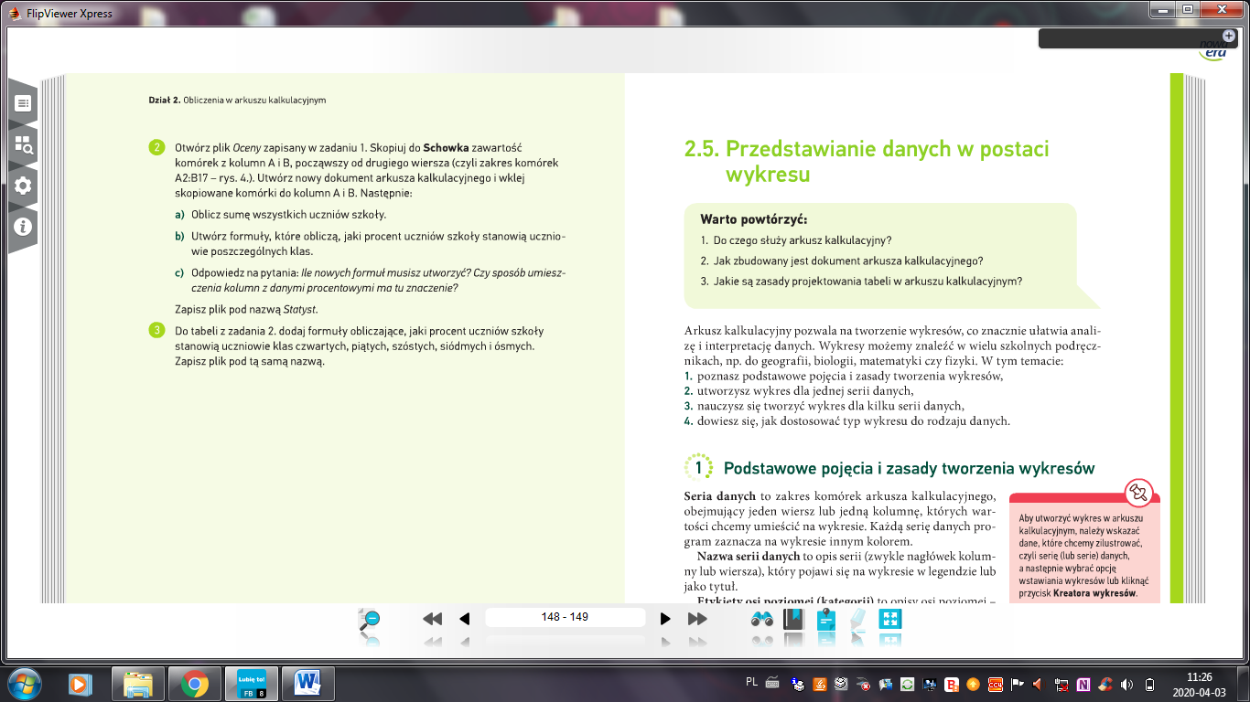

Zapoznaj się z notatką w podręczniku na str. 149-155

Zwróć uwagę na tabelkę „Zapamiętaj” na str. 155

Wykonaj zad.4 str.157

Plik prześlij na e-mail emibanach@autograf.pl

Termin do 8 kwietnia 2020 r. W e-mailu proszę się podpisać.